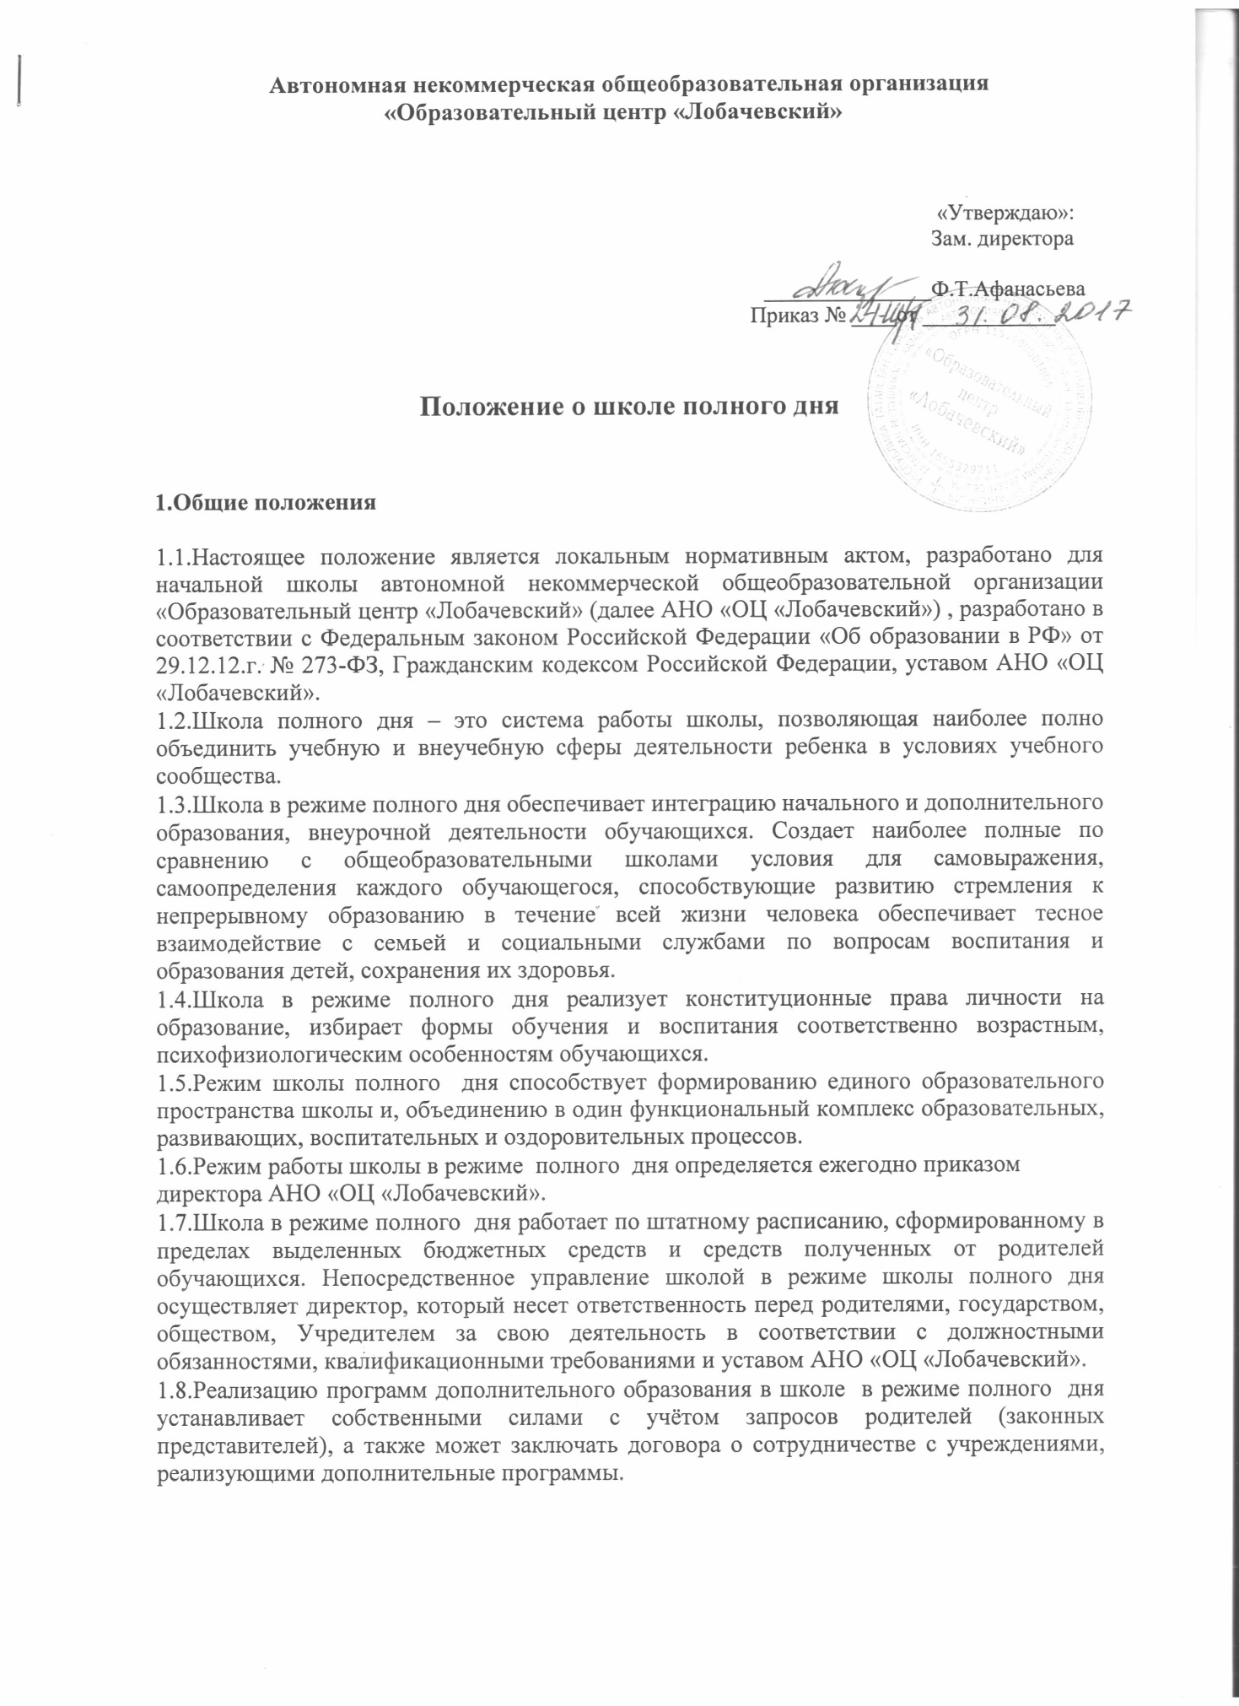

2.Цели и задачи школы:
Цель:
Создание благоприятной образовательной среды, способствующей раскрытию индивидуальных особенностей обучающихся, обеспечивающей возможности их самоопределения и самореализации и укрепления здоровья школьников.
Задачи :
1.Повышать уровень профессиональной компетенции педагогов, через личностное
развитие учителей, повышение квалификации, участие их в инновационной
деятельности школы.

2. Повышение качества образовательного процесса через:
- осуществление компетентностного подхода в обучении и воспитании;
- применение информационно-коммуникационных технологий в урочном процессе и внеурочной деятельности;
- обеспечение усвоения обучающимися обязательного минимума содержания начального общего образования;
- формирование положительной мотивации обучающихся к учебной деятельности;
- обеспечение социально-педагогических отношений, сохраняющих физическое, психическое и социальное здоровье обучающихся;
- осуществления процедуры оценки на основании показателей эффективности деятельности образовательного учреждения, показателей эффективности деятельности педагогических работников
2.Продолжить создавать условия для успешного перехода и реализации ФГОС второго
поколения.
3.Формировать мотивационную среду к здоровому образу жизни у педагогов, обучающихся и родителей.

4.Создать условия для развития духовно-нравственных качеств личности, способной
противостоять негативным факторам современного общества и выстраивать свою жизнь
на основе традиционных российских духовно-нравственных ценностей.

5.Приведение материально-технического обеспечения образовательного процесса в соответствие с современными требованиями.
3.Документация.

3.1. Приказ директора о работе Школы в режиме полного дня.

3.2. Заявления родителей о приёме в группу продлённого дня с указанием времени пребывания ребёнка в школе.

3.3. Утверждённые директором режим дня и расписание занятий дополнительного образования.

3.4. Журнал группы продлённого дня, план работы воспитателя с указанием часов внеурочной деятельности, ведомости учёта посещаемости детьми занятий дополнительного образования, отчётность по запросам.

4.Порядок комплектования.

4.1. Администрация АНО ОЦ «Лобачевский» открывает группы продлённого дня за счёт средств родительской платы на основании режима школы полного дня и заявления родителей (законных представителей), заключённых договоров.

4.2. Зачисление в группу продлённого дня осуществляется приказом директора на основании заявлений родителей (законных представителей).

4.3. Администрация АНО «ОЦ «Лобачевский» осуществляет подбор и расстановку кадров для функционирования групп продлённого дня.

5.Режим функционирования.

5.1. Режим функционирования школы в режиме полного дня строится на основе учебного плана школы и с учётом требований СанПиН.

5.2. Режимом устанавливается пребывание обучающихся в классах, а затем в группах продлённого дня с 8.00 до 19.00 часов.

5.3. Для упорядочения работы школы, создания системности для всех классов во время работы группы продлённого дня организация занятий строится по урочному принципу. Продолжительность занятий дополнительного образования, внеурочной деятельности может организовываться до 40 минут по усмотрению администрации.

5.4. Режим пребывания ребёнка в школе в режиме полного дня может изменяться в любое время по заявлению родителей.

5.5. В школе в режиме полного дня для обучающихся 1-4-х классов организуется 3-разовое горячее питание за счет средств родителей .

5.6. Режим работы школы составляется с учетом продолжительности пребывания детей в школе с режимом школы полного дня, регламентируется единым расписанием учебных занятий, самоподготовки, внеурочной деятельности и дополнительного образования, занятий с педагогом-психологом, досуговыми мероприятиями.

5.7. Обязательной составляющей режима является активно-двигательная и физкультурно-оздоровительная деятельность обучающихся, в том числе на свежем воздухе.

5.8. Группы продленного дня создаются для обучающихся 1-4-х классов, комплектуются как классы-группы объединяющие обучающихся одного класса.

5.9. Наполняемость классов и групп продленного дня устанавливается в количестве не более 16человек.

5.10. Дополнительное образование и внеурочная деятельность обучающихся организуется в одновозрастных и разновозрастных группах по мере необходимости.

5.11. Школа в режиме полного дня в реализации дополнительных образовательных программ может организовать досуговую и внеурочную деятельность обучающихся с привлечением к работе педагогов учреждений дополнительного образования на договорных началах.

5.12. Виды и формы дополнительных образовательных услуг, в том числе и платных, определяются уставом АНО «ОЦ «Лобачевский»

6.Медицинское обслуживание

6.1. Медицинское обслуживание обучающихся в школе в режиме полного дня обеспечивается медицинским персоналом, находящимся в штате АНО «ОЦ «Лобачевский», который наряду с администрацией и педагогическими работниками несет ответственность за проведение лечебно-профилактических мероприятий, соблюдение санитарно-гигиенических норм, режим и качество питания. Медицинское обслуживание обеспечивается в течение всего периода пребывания детей в школе.

7.Управление школой в режиме полного дня.

7.1. Заместитель директора по начальной школе осуществляет планирование, общее руководство и контроль функционирования школы в режиме полного дня, составляет расписание занятий и питания обучающихся в соответствии с режимом дня.

7.2. Воспитатель группы продленного дня планирует и организует деятельность обучающихся в соответствии со своими должностными обязанностями, отвечает за сохранение жизни и здоровья детей в школе полного дня, планирует и осуществляет педагогическое сопровождение обучающихся в соответствии с режимом пребывания их в школе.

7.3. Педагоги дополнительного образования проводят занятия согласно утверждённому расписанию и отвечают за организацию учебно-воспитательного пространства.

7.4. Для полноценного функционирования школы в режиме полного дня, по необходимости, привлекаются специалисты: педагог-психолог, библиотекарь, учителя-предметники, музыкальный руководитель и другие педагогические работники школы, представители социальных служб.

8.Организация образовательного процесса.

8.1. Школа, работающая в режиме ш полного дня, реализует различные образовательные программы (основные и дополнительные), которые включают начальное общее образование, дополнительное образование

8.2. Образовательный процесс в школе строится на принципах:

- оптимизации процесса развития детей через интеграцию начального общего и дополнительно образования, внеурочную деятельность;

- решения проблемы учебной перегрузки школьников за счет создания единого расписания на первую и вторую половину дня;

- объединение в единый функциональный комплекс образовательных и оздоровительных процессов;

- поляризации образовательной среды школы с выделением разноакцентных пространств (кабинет, кабинет для занятий дополнительным образованием, спортивный зал, пространства для игр, подвижных занятий и спокойной работы);

- работы по формированию портфолио обучающегося.

8.3. Обучающиеся школы, посещающие группу продленного дня, могут заниматься в музыкальных, художественных, спортивных и других учреждениях дополнительного образования детей, в различных кружках и секциях, организуемых на базе школы, участвовать в конкурсах, смотрах, олимпиадах и других массовых мероприятиях для обучающихся.

8.4. В школе в режиме полного дня создаются здоровьесберегающие условия пребывания детей:

- атмосфера сотрудничества, содружества педагогов, обучающихся и родителей (законных представителей);

- взаимодействие с медико-психолого-педагогической службой;
- организация горячего питания;
- оборудование мест отдыха и дополнительных занятий;
- реализация плана по сохранению и укреплению здоровья детей школы.

8.5. Режим работы школы составляется с учетом продолжительности пребывания детей в школе и регламентируется единым расписанием учебных занятий, самоподготовки, внеурочной деятельности и дополнительного образования в соответствии с требованиями СанПиН 2.4.2.2821-10.

8.6. Дополнительное образование обучающихся может осуществляться по программам

тематической направленности, комплексным интегрированным программам, направленным на расширение кругозора, предметных и метапредметных знаний, так и на их углубление. Занятия могут быть организованы как в дополнение к основному образованию (консультации), так и иметь прикладной характер.

9.Заключительные положения.

9.1. Срок данного положения не ограничен. Положение действует до принятия нового.

Режим дня школы АНО «ОЦ «Лобачевский»

8.00-8.15 - завтрак
8.15-12.25 - учебные занятия.
12.30-13.00 - обед
13.00-14.00 - прогулка
14.00-16.30 - самоподготовка, кружки, секции внеурочной деятельности и дополнительного образования
16.30-17.00 - ужин
17.00-18.00 - клубный час
18.00-19.00 - прогулка.

